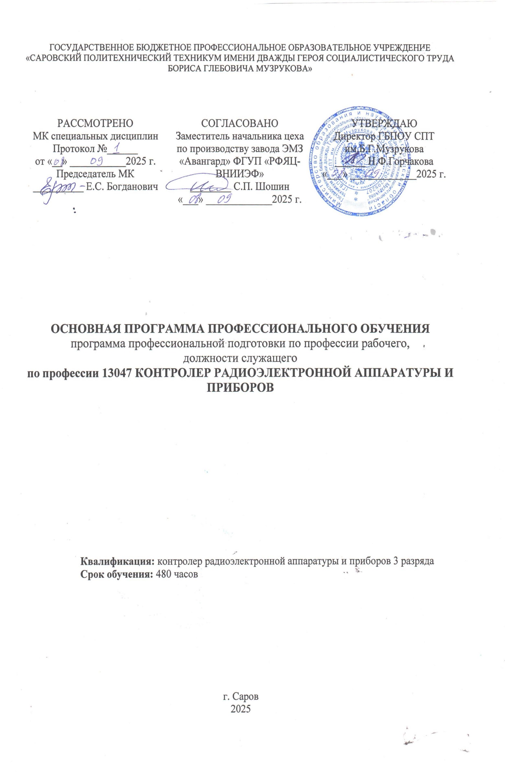

Автор:

И.В.Шестакова, преподаватель специальных дисциплин ГБПОУ СПТ им.Б.Г.Музрукова

ОГЛАВЛЕНИЕ

ОБЩАЯ ХАРАКТЕРИСТИКА ПРОГРАММЫ | 4
2. СОДЕРЖАНИЕ ПРОГРАММЫ | 8
ОРГАНИЗАЦИОННО-ПЕДАГОГИЧЕСКИЕ УСЛОВИЯ РЕАЛИЗАЦИИ ПРОГРАММЫ | 20
4. ОЦЕНКА КАЧЕСТВА ОСВОЕНИЯ ПРОГРАММЫ | 22

1. ОБЩАЯ ХАРАКТЕРИСТИКА ПРОГРАММЫ
  - 1.1 Цель реализации программы
Целью реализации программы подготовки является формирование профессиональных компетенций, обеспечивающих получение соответствующей квалификации по профессии рабочего 13047 Контролер радиоэлектронной аппаратуры и приборов.
По результатам профессионального обучения и успешной сдачи квалификационного экзамена слушателю присваивается квалификация 13047 Контролер радиоэлектронной аппаратуры и приборов 3 разряда, что подтверждается свидетельством о профессии рабочего, должности служащего установленного образца.
  - 1.2. Цели и задачи программы, требования к результатам освоения
Цель: формирование у обучающихся навыков выполнения работы соответствующего квалификационного уровня по рабочей профессии «Контролер радиоэлектронной аппаратуры и приборов», способности к освоению содержания теоретического и практического обучения рабочих, а также развитие личностных качеств, необходимых для последующей профессиональной деятельности.
Результаты освоения программы:
Вид трудовой деятельности
Обобщенная трудовая функция:

Код и наименование компетенции | Практический опыт | Умения | Знания
Контроль параметров простых электронных модулей первого уровня | Подготовка контрольно-измерительного и диагностического оборудования к работе  Проверка качества сборки и монтажа простых электронных модулей первого уровня  Контроль качества паяных, сварных, клееных соединений простых электронных модулей первого уровня  Выявление механических и электрических дефектов сборки и монтажных соединений простых электронных модулей первого уровня  Сборка простой схемы измерений и подключение электроизмерительных приборов  Тестирование простых электронных модулей первого уровня  Снятие электрических характеристик простых электронных модулей первого уровня  Составление отчетной документации по результатам контроля параметров и оценки качества сборки простых электронных модулей первого уровня | Читать конструкторскую и технологическую документацию на простые электронные модули первого уровня  Использовать контрольно-измерительное оборудование для измерения электрических параметров простых электронных модулей первого уровня  Использовать диагностическое оборудование для контроля качества монтажных соединений простых электронных модулей первого уровня  Выявлять дефекты монтажа и несоответствия параметров простых электронных модулей первого уровня заданным в технической документации  Проверять правильность электрических соединений по простым принципиальным схемам с помощью измерительных приборов  Проверять правильность установки навесных элементов простых электронных модулей первого уровня  Контролировать состояние изоляции проводников  Собирать простую схему измерений электрических параметров простых электронных модулей первого уровня  Оформлять отчетную документацию о выполненных контрольно-измерительных работах | Назначение, конструктивные особенности, принцип действия основных элементов простых электронных модулей первого уровня  Последовательность сборки и монтажа простых электронных модулей первого уровня в объеме выполняемых работ  Методы измерения и контроля параметров качества сборки и монтажа простых электронных модулей первого уровня  Принципы внутрисхемного тестирования простых электронных модулей первого уровня  Принципы периферийного (граничного) сканирования простых электронных модулей первого уровня  Назначение, технические характеристики, правила эксплуатации контрольно-измерительного и диагностического оборудования  Способы электрической проверки простых электронных модулей на соответствие техническим требованиям  Способы проверки монтажа на полярность, обрыв, короткое замыкание и правильность подключения  Правила выполнения основных электрорадиоизмерений и способы измерения электрических параметров  Правила работы с картами и диаграммами сопротивлений и напряжений  Виды и типы электрических схем, правила их чтения и составления  Виды брака электронных модулей первого уровня и способы его предупреждения  Правила оформления технической документации по результатам контроля  Требования к организации рабочего места при выполнении работ  Виды и правила применения средств индивидуальной и коллективной защиты при выполнении работ  Требования охраны труда, пожарной, промышленной, экологической безопасности и электробезопасности
Проведение испытаний простых электронных модулей первого уровня | Подготовка испытательного оборудования к работе  Проведение испытаний простых электронных модулей первого уровня при воздействии внешних климатических и механических факторов  Проверка соответствия качества материалов, деталей и сборочных единиц простых электронных модулей первого уровня требованиям нормативно-технической документации  Проведение диагностики функциональных параметров простых электронных модулей первого уровня с помощью типового оборудования  Снятие электрических характеристик простых электронных модулей первого уровня  Проверка качества герметизации простых электронных модулей первого уровня  Составление отчетной документации по результатам испытаний простых электронных модулей первого уровня | Читать конструкторскую и технологическую документацию на простые электронные модули первого уровня  Использовать типовое испытательное оборудование для оценки функциональных параметров простых электронных модулей первого уровня  Вводить в систему управления типового испытательного оборудования параметры программы испытаний простых электронных модулей первого уровня  Регистрировать параметры простых электронных модулей первого уровня  Тестировать работоспособность простых электронных модулей первого уровня при воздействии внешних факторов  Проводить радиоизмерения параметров простых электронных модулей первого уровня при проведении испытаний  Подготавливать документацию по результатам испытаний | Методы проведения испытаний простых электронных модулей первого уровня  Виды испытаний, классификация их по характеру внешних воздействий  Назначение, технические характеристики, правила эксплуатации типового испытательного оборудования  Технические требования к приемке простых электронных модулей первого уровня, основные сведения о допусках на принимаемые изделия  Виды брака электронных модулей первого уровня и способы его предупреждения  Способы неразрушающего контроля функциональных параметров простых электронных модулей первого уровня  Методы контроля на герметичность простых электронных модулей первого уровня  Методы обработки результатов испытаний с использованием средств вычислительной техники в объеме выполняемых работ  Правила оформления технической документации по результатам испытаний  Опасные и вредные производственные факторы при выполнении работ  Правила производственной санитарии  Виды и правила применения средств индивидуальной и коллективной защиты при выполнении работ  Требования охраны труда, пожарной, промышленной, экологической безопасности и электробезопасности

1.3. Категория слушателей
К освоению программы допускаются лица, имеющие среднее общее образование и профессиональное обучение - программы профессиональной подготовки по профессиям рабочих, должностям служащих, программы переподготовки рабочих, служащих.
1.4. Нормативно-правовые основания разработки программы
Нормативно-правовую основу разработки программы составляют:
− Федеральный закон от 29.12.2012 г. №273-ФЗ «Об образовании в РФ»;
−Порядок организации и осуществления образовательной деятельности по основным программам профессионального обучения (утвержден приказом Министерства просвещения Российской Федерации от 26.08.2020 г.№ 438);
− Приказ Министерства просвещения Российской Федерации от 17.05.2021 № 253 "О внесении изменений в федеральные государственные образовательные стандарты среднего профессионального образования" (Зарегистрирован 13.08.2021 № 64639);
− Федеральный государственный образовательный стандарт (ФГОС) по профессии «Монтажник радиоэлектронной аппаратуры и приборов» утверждён приказом Минпросвещения России от 28.06.2023 №488
− Единый тарифно-квалификационный справочник работ и профессий рабочих (ЕТКС), 2024 Часть №2 выпуска №2 ЕТКС Выпуск утвержден Постановлением Минтруда РФ от 15.11.1999 N 45 (в редакции Приказа Минздравсоцразвития РФ от 13.11.2008 N 645);
− Профессиональный стандарт «Контролер и испытатель радиоэлектронных средств», утвержденный приказом Министерства труда и социальной защиты Российской Федерации от от 15.01.2024 № 5н, зарегистрирован Министерством юстиции Российской Федерации рег. №1286.
1.5. Трудоемкость обучения 480 ак. часов.
1.6. Итоговая аттестация: профессиональное обучение завершается итоговой аттестацией в форме квалификационного экзамена.

2.СОДЕРЖАНИЕ ПРОГРАММЫ
2.1. Календарный учебный график
№  п/п | Курсы, предметы | Количество  часов |  |  |  |  | График изучения дисциплин  (количество часов в неделю)
№  п/п | Курсы, предметы | Всего | Из них  ЛПР |  |  |  | Недели
 |  |  |  | 1-4 | 5-6 | 7-8 | 9 | 10-11 | 12
1 | 2 | 3 | 4 | 5 | 6 | 7 | 8
Общепрофессиональный цикл |  | 68 |  | 40 | 28
1. | Основы рыночной экономики и предпринимательства | 12 |  | 8 | 4
2. | Основы правоведения | 8 |  | 4 | 4
3. | Внедрение инструментов бережливого производства | 8 |  | 4 | 4
4. | Черчение (чтение чертежей) | 6 | 2 | 4 | 2
5. | Электроматериаловедение | 8 |  | 4 | 4
6. | Радиоэлектроника | 8 |  | 4 | 4
7. | Электрорадиоэлементы | 8 |  | 4 | 4
8. | Электротехника | 10 | 2 | 8 | 2
Профессиональный цикл |  | 74 |  |  | 74
Профессиональные модули |  | 74 |  |  | 74
Модуль 1 | Приборы и устройства радиоэлектронной аппаратуры | 10 |  |  | 10
Модуль 2 | Монтаж радиоэлектронной аппаратуры и приборов | 22 |  |  | 22
Модуль 3 | Технология контроля качества радиоэлектронной аппаратуры и приборов | 42 |  |  | 42
Практическая подготовка |  | 314 |  |  | 58 | 160 | 40 | 40 | 16
Учебная практика |  | 210 |  |  | 58 | 152
Производственная практика |  | 104 |  |  |  | 8 | 40 | 40 | 16
Консультации |  | 10 |  |  |  |  |  |  | 10
Экзамен по предмету |  | 6 |  |  |  |  |  |  | 6
Квалификационный экзамен |  | 8 |  |  |  |  |  |  | 8
ИТОГО |  | 480 |  | 40 | 160 | 160 | 40 | 40 | 40

2.2. Учебный план
№ п/п | Наименование модуля (дисциплины) | Общая трудоемкость (час) | Всего аудиторных занятий (час.) |  | Практики (час.) | Самостоятельная работа (час.) | Дистанционное обучение (час.) | Форма контроля
№ п/п | Наименование модуля (дисциплины) | Общая трудоемкость (час) | Теоретические | Практические
1 | 2 | 3 | 5 | 6 | 7 | 8 | 9 | 10
Общепрофессиональный цикл |  | 83 | 83 | 6
1. | Основы рыночной экономики и предпринимательства | 12 | 12 |  |  |  |  | Диф.  Зачет
2. | Основы правоведения | 8 | 8 |  |  |  |  | Диф.  Зачет
3. | Внедрение инструментов бережливого производства | 8 | 8 |  |  |  |  | Диф.  Зачет
4. | Черчение (чтение чертежей) | 6 | 6 |  |  |  |  | Диф.  Зачет
5. | Электроматериаловедение | 8 | 8 |  |  |  |  | Диф.  Зачет
6. | Радиоэлектроника | 8 | 8 |  |  |  |  | Диф.  Зачет
7. | Электрорадиоэлементы | 8 | 8 |  |  |  |  | Диф.  Зачет
8. | Электротехника | 10 | 10
Профессиональный цикл
Профессиональные модули |  | 74 | 74
Модуль 1 | Приборы и устройства радиоэлектронной аппаратуры | 10 | 10 |  |  |  |  | Диф.  зачет
Модуль 2 | Монтаж радиоэлектронной аппаратуры и приборов | 22 | 22 |  |  |  |  | Диф.  зачет
Модуль 3 | Технология контроля качества радиоэлектронной аппаратуры и приборов | 42 | 42 |  |  |  |  | Э
Практическая подготовка |  | 314 |  | 314 |  |  |  | Диф.  зачет
Учебная практика |  | 210 |  | 210
Производственная практика |  | 104 |  | 104
Консультации |  | 10 | 10
Экзамен по предмету: |  | 6 | 6
Квалификационный экзамен |  | 8 |  | 8 |  |  |  | Э
 | ИТОГО: | 480 | 166 | 314

2.3. Рабочие программы модулей (дисциплин)
Наименование разделов ПМ, междисциплинарных курсов (МДК) ПМ, тем, учебная и производственная практика | Содержание учебного материала, лабораторные работы и практические занятия, самостоятельная работа обучающихся, курсовая работ (проект)
Общепрофессиональный цикл
Основы рыночной экономики и предпринимательства | №п/п | Наименование разделов и тем | Кол-во часов
Основы рыночной экономики и предпринимательства | 1. | Экономика как наука и хозяйственная система. Понятия рыночной экономики. | 2
Основы рыночной экономики и предпринимательства | 2. | Понятие предпринимательской деятельности. Методы ценообразования. | 2
Основы рыночной экономики и предпринимательства | 3 | Бизнес-план, его понятие, значение. | 2
Основы рыночной экономики и предпринимательства | 4 | Основные функции менеджмента. | 2
Основы рыночной экономики и предпринимательства | 5 | Основные элементы плана маркетинга. | 2
Основы рыночной экономики и предпринимательства | 6 | Производство, специализация, производительность труда.  Дифференцированный зачет. | 2
Основы правоведения | 1. | Понятие и признаки государства. Общие положения трудового права. | 2
Основы правоведения | 2. | Трудовой договор. Материальная ответственность работника и работодателя. | 2
Основы правоведения | 3 | Право собственности и его защита.
Основы правоведения | 4 | Гражданско-правовые договора. Дифференцированный зачет.
Внедрение инструментов бережливого производства | 1. | Основы бережливого производства. | 2
Внедрение инструментов бережливого производства | 2. | Инструменты бережливого производства. | 2
Внедрение инструментов бережливого производства | 3 | Картирование потока создания ценности.
Внедрение инструментов бережливого производства | 4 | Система 5С. Дифференцированный зачет.
Черчение (чтение чертежей) | 1. | Техника выполнения чертежей Правила оформления чертежей | 2
Черчение (чтение чертежей) | 2. | Сборочный чертеж. Спецификация. | 2
Черчение (чтение чертежей) | 3. | Чтение чертежей. Дифференцированный зачет. | 2
Электротехника | 1. | Электрические цепи постоянного тока | 2
Электротехника | 2. | Электрические цепи переменного тока | 2
Электротехника | 3. | Электрические машины | 4
Электротехника | 4. | Электрические и электронные аппараты | 2
Электротехника | 5. | ЛПР. Разборка и сборка трансформаторов. Дифференцированный зачет. | 2
Радиоэлектроника | 1. | Основные компоненты радиоэлектронной аппаратуры. Полупроводниковые приборы. | 1
Радиоэлектроника | 2. | Источники питания. Усилители. | 2
Радиоэлектроника | 3. | Элементы импульсной и вычислительной техники. | 2
Радиоэлектроника | 4. | ЛПР Сборка и изучение работы усилителя. Дифференцированный зачет. | 2
Электроматериаловедение | 1. | Проводниковые материалы и изделия. Общие сведения о диэлектрических материалах. | 2
Электроматериаловедение | 2. | Полупроводниковые материалы и изделия. ЛПР. Магнитные материалы и изделия. Изучение основных свойств магнитных материалов | 2
Электроматериаловедение | 3. | Электропроводность полупроводниковых материалов. Сущность и понятие электропроводности полупроводниковых материалов. Ковалентные связи. | 2
Электроматериаловедение | 4. | Подвижность электронов. Концентрация носителей заряда. Виды примесей. Дифференцированный зачет. | 2
Электрорадилэлементы | 1 | Общие свойства электрорадиоэлементов
Электрорадилэлементы | 2 | Резисторы: классификация, основные параметры
Электрорадилэлементы | 3 | Типы резисторов
Электрорадилэлементы | 4 | Полупроводниковые нелинейные резисторы.
Профессиональный цикл
Модуль 1 Приборы и устройства радиоэлектронной аппаратуры

Модуль 1 Приборы и устройства радиоэлектронной аппаратуры | 1. | Магнитоэлектрические механизмы и приборы. | 2
Модуль 1 Приборы и устройства радиоэлектронной аппаратуры | 2. | Цифровые измерительные приборы. | 2
Модуль 1 Приборы и устройства радиоэлектронной аппаратуры | 3. | Аппаратные средства информационной электроники | 2
Модуль 1 Приборы и устройства радиоэлектронной аппаратуры | 4. | Основы микропроцессорной техники | 2
Модуль 1 Приборы и устройства радиоэлектронной аппаратуры | 5. | Оптоэлектронные приборы и приборы отражения информации Дифференцированный зачет. | 2
Модуль 2
Монтаж радиоэлектронной аппаратуры и приборов

Модуль 2  Монтаж радиоэлектронной аппаратуры и приборов |  | Общие сведения о производстве радиоэлектронной аппаратуры. | 2
Модуль 2  Монтаж радиоэлектронной аппаратуры и приборов |  | Рабочий монтажный инструмент и приспособления | 2
Модуль 2  Монтаж радиоэлектронной аппаратуры и приборов |  | Организация труда и требования безопасности выполнения радиомонтажных работ. | 2
Модуль 2  Монтаж радиоэлектронной аппаратуры и приборов |  | Монтажные провода и кабели. | 2
Модуль 2  Монтаж радиоэлектронной аппаратуры и приборов |  | Электромонтажные соединения. | 2
Модуль 2  Монтаж радиоэлектронной аппаратуры и приборов |  | Техническая документация. | 2
Модуль 2  Монтаж радиоэлектронной аппаратуры и приборов |  | Жгутовой монтаж. | 2
Модуль 2  Монтаж радиоэлектронной аппаратуры и приборов |  | Правила подводки схем и установки деталей и приборов. | 2
Модуль 2  Монтаж радиоэлектронной аппаратуры и приборов |  | Основные направления развития миниатюризации и  микроминиатюризации. | 2
Модуль 2  Монтаж радиоэлектронной аппаратуры и приборов |  | Правила и технология выполнения демонтажа, узлов, блоков  радиоэлектронной аппаратуры. | 2
Модуль 2  Монтаж радиоэлектронной аппаратуры и приборов |  | Правила чтения сложных принципиальных и монтажных схем, сборочномонтажных чертежей. | 2
Модуль 3 Технология качества радиоэлектронной аппаратуры и приборов |  | Основные виды контроля. | 2
 |  | Отказ радиоэлектронной аппаратуры и виды отказов. | 2
 |  | Способы повышения надежности радиоэлектронной аппаратуры. | 2
 |  | Показатели качества продукции. Категории стандартов.
 |  | ТУ на приемку, нормали, система допусков для приемки изделий. | 2
 |  | Входной контроль материалов для изготовления печатных плат. | 2
 |  | Испытания печатных плат. | 2
 |  | Программа и методика испытаний | 2
 |  | Входной контроль электрорадиоэлементов | 2
 |  | Испытания жгутов и соединительных шлейфов. | 2
 |  | Программа и методика испытаний сборочных узлов на печатных платах. | 2
 |  | Виды брака печатных плат и сборочных единиц. | 2
 |  | Виды брака сборочных узлов.
 |  | Методы анализа брака. | 2
 |  | Конструктивно-схемотехнические мероприятия. | 2
 |  | Технологические мероприятия. Метрологические мероприятия. | 2
 |  | Конструктивно-схемотехнический анализ изготавливаемого изделия и подбор измерительных приборов | 2
 |  | Технологический анализ изготавливаемого изделия и подбор измерительных приборов. | 2
 |  | Метрологический подбор измерительных приборов. | 2
 |  | Технологический анализ изготавливаемого изделия и подбор оборудование для проведения испытаний. | 2
 |  | Метрологический подбор оборудование для проведения испытаний | 2
Практическая подготовка |  |  | 320
Учебная практика |  | Вводное занятие. | 6
Учебная практика |  | Безопасность труда и пожарная безопасность в учебных мастерских | 6
Учебная практика |  | Ознакомление с технологической документацией. | 6
Учебная практика |  | Ознакомление с технической документацией | 6
Учебная практика |  | Субъективные погрешности измерений. Факторы, влияющие на погрешности. Вычисление и исправление погрешностей. | 6
Учебная практика |  | Подготовка контрольно-измерительного и диагностического оборудования к работе. | 6
Учебная практика |  | Выполнение рабочего контроля узла радиоэлектронной аппаратуры. | 6
Учебная практика |  | Выполнение профилактического контроль (ПК) узла радиоэлектронной аппаратуры. | 6
Учебная практика |  | Выполнение контроля режимов (ПК) узла радиоэлектронной аппаратуры. | 6
Учебная практика |  | Выполнение выборочного контроля радиоэлементов. | 6
Учебная практика |  | Ознакомление с стандартами качества. | 6
Учебная практика |  | Ознакомление с ТУ на приемку и нормалями предприятия. | 6
Учебная практика |  | Выполнение контроля радиоэлементов с учетом допусков для приемки радиоэлементов. | 6
Учебная практика |  | Порядок оформления результатов контроля | 6
Учебная практика |  | Подготовка испытательного оборудования к работе. | 6
Учебная практика |  | Проведение испытаний материалов для изготовления печатных плат при воздействии механических факторов. | 6
Учебная практика |  | Выполнение испытаний материалов для изготовления печатных плат при воздействии климатических факторов | 6
Учебная практика |  | Выполнение испытаний печатных плат | 6
Учебная практика |  | Определение точности размеров длины жгутов. | 6
Учебная практика |  | Определение погрешности измерения жгутов. | 6
Учебная практика |  | Применение инструментов для проверки жгутов. 6 23. Выполнение испытаний жгутов и соединительных шлейфов. | 6
Учебная практика |  | Определение наличия электрической цепи в жгутах | 6
Учебная практика |  | Составление методики испытаний сборочных узлов на печатных платах. | 6
Учебная практика |  | Порядок оформления результатов испытаний. | 6
Учебная практика |  | Порядок оформления результатов испытаний. | 6
Учебная практика |  | Составление методики испытаний сборочных узлов на печатных платах. | 6
Учебная практика |  | Проверка соответствия качества материалов, деталей и сборочных единиц требованиям нормативно-технической документации. | 6
Учебная практика |  | Выполнение отбраковки плат и сборочных единиц. | 6
Учебная практика |  | Выполнение отбраковки сборочных узлов. | 6
Учебная практика |  | Создание конструктивно-схемотехнических мероприятий по устранению брака. | 6
Учебная практика |  | Создание технологические мероприятий по устранению брака. | 6
Учебная практика |  | Ремонт и отладка плат. | 6
Учебная практика |  | Выполнение конструктивно-схемотехнического и технологического анализа изготавливаемого изделия и подбор измерительных приборов. | 6
Учебная практика |  | Выполнение метрологического подбора оборудование для проведения испытаний. | 6
Учебная практика |  | Сдача отчетной документации по учебной практике. Дифференцированный зачет. | 6
Производственная практика |  | Вводное занятие. | 8
Производственная практика |  | Безопасность труда и пожарная безопасность на предприятиях | 8
Производственная практика |  | Выполнение рабочего контроля поступающих электроизделий, печатных плат | 8
Производственная практика |  | Контроль сборки и монтажа модулей и блоков радиоэлектронной аппаратуры. | 8
Производственная практика |  | Контроль сборки и электрических параметров инструментов и принадлежностей в соответствии с требованиями технической документации | 8
Производственная практика |  | Оформление результатов контроля в установленном на предприятии порядке | 8
Производственная практика |  | Выполнение испытаний материалов для изготовления печатных плат | 8
Производственная практика |  | Испытания печатных плат. Испытания жгутов и соединительных шлейфов. | 8
Производственная практика |  | Испытания сборочных узлов на печатных платах. Выполнение отбраковки плат и сборочных единиц
Производственная практика |  | Выполнение отбраковки сборочных узлов. Создание конструктивно-схемотехнических мероприятий по устранению брака. | 8
Производственная практика |  | Ведение учета принятой и забракованной продукции. Выполнение конструктивно-схемотехнического анализа изготавливаемого изделия и подбор измерительных приборов. | 8
Производственная практика |  | Выполнение технологического анализа изготавливаемого изделия и подбор измерительных приборов. | 8
Производственная практика |  | Выполнение метрологического подбора оборудование для проведения испытаний. | 8
Производственная практика |  | Выполнение квалификационной (пробной) работы по профессии «Монтажник радиоэлектронной аппаратуры и приборов 3-го разряда» | 8
Используемые образовательные технологии |  | Технология модульного обучения  Его сущность в том, что обучающийся полностью самостоятельно (или с определенной долей помощи) достигает конкретных целей учения в процессе работы с модулем.  Модуль — это целевой функциональный узел, в котором объединены учебное содержание и технология овладения им. Содержание обучения «консервируется» в законченных самостоятельных информационных блоках. Дидактическая цель содержит в себе не только указания на объем знания, но и на уровень его усвоения. Модули позволяют индивидуализировать работу с отдельными обучающимися, дозировать помощь каждому из них, изменять формы общения преподавателя и обучающегося. Педагог разрабатывает программу, которая состоит из комплекса модулей и последовательно усложняющихся дидактических задач, предусматривая входной и промежуточный контроль. Модуль состоит из циклов занятий. Расположение и количество циклов в блоке могут быть любыми. Каждый цикл в этой технологии является своего рода мини-блоком и имеет жестко определенную структуру.
Перечень рекомендуемых учебных изданий, интернет -ресурсов, дополнительной литературы |  | Основные источники:  - Петров В.П. Выполнение монтажа и сборки средней сложности сложных узлов, блоков, приборов радиоэлектронной аппаратуры, аппаратуры проводной связи элементов узлов импульсной и вычислительной техники. Учебник для СПО-3-е изд.-М.:Академия,2025.  Дополнительные источники:  1. Краткий справочник по проводам. http://inmanus.3dn.ru/publ/spravochniki/ehl_spravochniki/kratkij_spravochnik_po_provodam/8-1-0-155  2. Изоляционные материалы, герметики. http://razvitie-pu.ru/?page_id=541  3. Очистители и отмывочные жидкости. http://www.protehnology.ru/page/ochistiteli_i_otmyvochnye_zhidkosti  4. РадиоТехПайка. http://www.payalniki.ru/index.php?act=Page&Id=9  5. Технология и оборудование для нанесения припойной пасты. http://knowledge.allbest.ru/radio/2c0a65635b3ad68a4d53a88421216c27_0.html  6. Оборудование для поверхностного монтажа. http://www.siplace.ru/catalog/index.html  7.Организация технического контроля качества на предприятии. www.coolreferat.com/Организация_технического_контроля_качества_на_предприятии

3. ОРГАНИЗАЦИОННО-ПЕДАГОГИЧЕСКИЕ УСЛОВИЯ РЕАЛИЗАЦИИ ПРОГРАММЫ
Организационно-педагогические условия реализации программы должны обеспечивать реализацию программы в полном объеме, соответствие качества подготовки обучающихся установленным требованиям. Теоретическое обучение проводится в оборудованных учебных кабинетах с использованием учебно-материальной базы, соответствующей установленным требованиям. Наполняемость учебной группы не должна превышать 30 человек. Продолжительность учебного часа теоретических и практических занятий должна составлять 1 академический час (45 минут).
3.1. Требования к минимальному материально-техническому обеспечению
Реализация программы предполагает наличие учебного кабинета специальных дисциплин; радиомонтажной мастерской
Оборудование учебного кабинета и рабочих мест кабинета:
- посадочные места по количеству обучающихся;
- рабочее место преподавателя;
- комплект учебно-наглядных пособий;
- образцы работ;
- комплект технологической документации;
- комплект учебно-методической документации.
Технические средства обучения:
- компьютер с лицензионным программным обеспечением;
- мультимедийный проектор;
- электронные учебные пособия.

Оборудование рабочих мест мастерских:
1. Радиомонтажная
- рабочие места по количеству обучающихся;
- рабочее место мастера;
- местная вытяжная вентиляция;
- местное освещение рабочих мест;
- набор монтажного инструмента;
- оборудование и приспособления по темам программы;
- элементная база и расходные материалы;
- комплект технологической документации;
- образцы работ;
- рабочая одежда.

Оборудование мастерских и рабочих мест мастерских:
- Радиомонтажная
поворотно-вытяжное устройство ПВУ-КС-1,5Н-80 по количеству слушателей;
паяльная станция «Магистр» Ц 50 по количеству слушателей;
наборы монтажных инструментов по количеству слушателей, ⎫
рабочее место мастера,
методические раздаточные материалы,
планшеты с радиодеталями,
шаблоны для вязки жгутов,
приспособление для формовки электрорадиодеталей,
комплекты раздаточных материалов,
комплекты учебно-наглядных пособий.

Информационное обеспечение обучения

Перечень рекомендуемых учебных изданий, Интернет-ресурсов, дополнительной литературы
Основные источники:
1. Кузовкин, В. А. Электротехника и электроника : учебник для среднего профессионального образования / В. А. Кузовкин, В. В. Филатов. — Москва : Издательство Юрайт, 2026. — 416 с. — (Профессиональное образование). — ISBN 978-5-534-20474-2. — Текст : электронный // Образовательная платформа Юрайт [сайт]. — URL: https://urait.ru/bcode/583958
2. Основы радиоэлектроники : учебник Л.В. Журавлева. — 7-е изд., стер.— Москва. : Издательский центр «Академия», 2021. — 240с. – ISBN 978-5-4468-9997-5
3. Ярочкина Г.В. Радиоэлектронная аппаратура и приборы: Монтаж и регулировка. 2022. – 240 с.
4. Петров В.П. Выполнение монтажа и сборки средней сложности и сложных узлов, блоков, приборов радио-электронной аппаратуры, аппаратуры проводной связи элементов узлов импульсной и вычислительной техни-ки. Учебник для СПО. - 3-е изд. - М.:Академия, 2020
Дополнительные источники:
- Межгосударственный стандарт Единая Система Конструкторской Документации. ГОСТ 2.001-2013 2.
- Межгосударственный стандарт Единая система технологической документации ГОСТ 3.1001-2011.
- Политика в области качества
- СТО 404-002 Управление документацией СМК
- СТО 404-006 Внутренние аудиты
- СТП 404-056 «Культура производства на предприятии».
- СТО 404-033 «Выбор средств измерений».

Интернет-ресурсы:
Школа электрика
Biblioclub/ru
Boocsee.org
Bookreade
Электронный курс ISpring
  - Требования к минимальному материально- техническому обеспечению
Для реализации программы профессионального обучения профессиональной подготовки рабочих, служащих по профессии 14618 Монтажник радиоэлектронной аппаратуры и приборов 3-го разряда предусмотрены следующие специальные помещения:
Оборудование учебного кабинета и рабочих мест кабинета:
- столы рабочие по количеству слушателей,
- рабочее место преподавателя,
- шкафы для хранения наглядных пособий,
- классик освещение общее светодиодное по количеству слушателей,
- полки для оборудования по количеству слушателей
- раздаточные материалы,
- задания-тесты,
- комплект учебных пособий для слушателей,
- комплект учебно - методических пособий преподавателя.
Технические средства обучения:
- компьютер с лицензионным программным обеспечением,
- электронные носители информации по дисциплине,
- мультимедийная установка,
- подключение к глобальной сети Интернет.
Оборудование мастерских и рабочих мест мастерских:
- Радиомонтажная
- поворотно-вытяжное устройство ПВУ-КС-1,5Н-80 по количеству слушателей;
- паяльная станция «Магистр» Ц 50 по количеству слушателей;
- наборы монтажных инструментов по количеству слушателей,
- рабочее место мастера,
- методические раздаточные материалы,
- планшеты с радиодеталями,
- шаблоны для вязки жгутов,
- приспособление для формовки электрорадиодеталей,
- комплекты раздаточных материалов,
- комплекты учебно-наглядных пособий.
- расходные материалы для оснащения практического обучения: детали; плата, жидкости для обезжиривания поверхностей, клей, лаки и эмали;
- материалы для пайки, материалы для предохранения самоотвинчивания, маркировочный материал, материал для изготовления, вязки и крепления жгутов, провода;
- стандартные изделия, электроизоляционные материалы, электрорадиоизделия; электрорадиоэлементы;
- Слесарная
- столы рабочие по количеству слушателей,
- рабочее место мастера,
- наборы слесаро-сборочного инструмента по количеству слушателей,
- комплекты раздаточных материалов,
комплекты учебно-наглядных пособий

Расходные материалы для оснащения практического обучения: детали; плата, жидкости для обезжиривания поверхностей, клей, лаки и эмали; материалы для пайки, материалы для предохранения самоотвинчивания, маркировочный материал, материал для изготовления, вязки и крепления жгутов, провода; стандартные изделия, электроизоляционные материалы, электрорадиоизделия; электрорадиоэлементы;

  - 3.4. Кадровое обеспечение образовательного процесса
Требования к квалификации педагогических (инженерно-педагогических) кадров, обеспечивающих обучение по МДК и ПМ:
- наличие высшего профессионального образования или среднего профессионального образования, соответствующего профилю дисциплины (модуля);
- для преподавателей, отвечающих за освоение обучающимися профессионального цикла и мастеров производственного обучения обязателен опыт деятельности в организациях соответствующей профессиональной сферы;
- прохождение стажировок преподавателями и мастерами в п/о профильных организациях не реже 1 раза в 3 года.

- ОЦЕНКА КАЧЕСТВА ОСВОЕНИЯ ПРОГРАММЫ
Система оценки результатов освоения программы
Освоение программы сопровождается промежуточной аттестацией обучающихся, проводимой в форме оценок по 5-ти балльной шкале.
Текущий контроль освоения программы осуществляет преподаватель путем устного опроса обучающегося, наблюдения за правильностью выполнения им практических операций с целью получения объективной информации о ходе освоения программы обучения и степени усвоения обучающимся учебного материала.
Текущий контроль представляет собой систематическую проверку усвоения образовательных результатов, проводится преподавателем на текущих занятиях согласно расписанию учебных занятий в соответствии с рабочими программами профессионального обучения. Формы текущего контроля:
- устный опрос;
- выполнение лабораторных работ;
- выполнение практических работ;
- выполнение самостоятельных (контрольных) работ.
Форма оценки знаний по каждой дисциплине – зачетная работа (тестирование), которая включает в себя основные вопросы учебной дисциплины, способствующих выработке необходимых профессиональных знаний, умений и компетенций (приложение 1).
Формой итоговой аттестации обучающихся является квалификационный экзамен. Квалификационный экзамен проводится ГБПОУ СПТ им.Б.Г.Музрукова для определения соответствия полученных знаний, умений и навыков по программе профессионального обучения. К проведению квалификационного экзамена привлекаются представители работодателей. Квалификационный экзамен включает в себя практическую квалификационную работу (приложение 3) и проверку теоретических знаний в пределах квалификационных требований, указанных в профессиональном стандарте Монтаж радиоэлектронной аппаратуры и приборов изделий ракетно-космической техники (приложение 2).
Квалификационный экзамен считается сданным при условии успешного выполнения квалификационной (пробной) работы и успешной сдачи экзамена по теоретической части программы.
Результаты сдачи квалификационного экзамена заносятся в протокол.

Приложение 1
Материалы для проведения аттестации по программе
Основы рыночной экономики и предпринимательства
Вопросы к зачету - тест.
1. Главным признаком различия экономических систем является …
1) уровень развития производства
2) степень вмешательства государства в экономику
3) уровень доходов населения
4) степень удовлетворенности населения материальными благами и услугами
2. Важнейшим условием успешности рыночной экономики является…
1) многообразие форм собственности
2) постоянный рост объемов производства
3) стабильность цен
4) устранение неравенства доходов потребителей
3. Укажите неверный признак рыночной экономики
1) большую роль играет конкуренция
2) государство определяет ставки по налогообложению
3) государство назначает цены
4) основной является частная собственность
4. Естественная норма безработицы…
1) означает наличие только структурной и фрикционной безработицы
2) включает в себя сезонную и циклическую безработицу
3) означает полное отсутствие безработных
4) включает в себя циклическую безработицу
5. Источником инвестиций не может быть…
1) налоговый кредит
2) прибыль предприятий
3) амортизационный фонд предприятия
4) банковский кредит
6. Целью предпринимательства является:
1) удовлетворение потребностей населения в товарах и услугах
2) пополнение бюджета государства налоговыми поступлениями
3) систематическое получение прибыли
7. За унитарным предприятием закрепляется имущество…
1) на правах долгосрочной аренды
2) на правах собственности
3) на правах оперативного управления либо хозяйственного ведения
8. Укажите форму ответственности для индивидуальных предпринимателей
1) субсидиарная ответственность принадлежащим ему имуществом
2) полная ответственность принадлежащим ему имуществом
3) ответственность в виде штрафов и административных взысканий
9. Входят ли в структуру бизнес-плана организационный и финансовый планы
1) да
2) нет
3) только организационный
4) только финансовый
5) только маркетинговый и план производства
10. Назначение бизнес-плана состоит в следующем…
1) изучить перспективы развития будущего ранка сбыта
2) обнаружить возможные опасности
3) определить критерии и показатели оценки бизнеса
4) оценить затраты для изготовления и сбыта продукции
5) верны все варианты
Ключ к тесту
вопрос | ответ | вопрос | ответ
1 | 2 | 6 | 3
2 | 1 | 7 | 3
3 | 3 | 8 | 2
4 | 4 | 9 | 1
5 | 1 | 10 | 5

Материалы для проведения аттестации по программе
Основы правоведения
1. Куда можно обратиться в поиске подходящей работы?
1) в отделение полиции
2) в отделение связи
3) в государственную службу занятости
4) в Интернет – сайт
5) в частное агентство по трудоустройству
6) к знакомым
2. Рынок труда – это:
1) составная часть производства;
2) система общественных отношений, связанных с наймом и предложением рабочей силы
3. Целью прохождения собеседования является…
1) получение приглашения на собеседование
2) произвести выгодное впечатление на работодателя
3) получение приглашения на вакантную должность
4) выбор из предложенных вакансий
4. Целью принятия решения является…
1) получение приглашения на собеседование
2) произвести выгодное впечатление на работодателя
3) получение приглашения на вакантную должность
4) выбор из предложенных вакансий
5. В процессе поиска новой работы принято выделять такие фазы, как…
1) первая и вторая
2) начальная и заключительная
3) активная и пассивная
4) основная и второстепенная
6. Какие документы не нужны при трудоустройстве?
1) трудовая книжка
2) справка об окончании кружка
3) документ, удостоверяющий профессиональную квалификацию
4) паспорт
5) резюме
6) аттестат или диплом
7) заявление
8) другие документы по требованию (ИНН, Св-во о рождении ребёнка, Св-во о
смене фамилии, мед. заключение и т.п.)
7. Когда трудовой договор не обязателен в письменной форме…
1) если это особая форма договора - контракт
2) трудовой договор с несовершеннолетним работником
3) организованный набор работников
4) трудовой договор с молодым специалистом
8. Виды трудового договора по срокам действия:
1) срочный, бессрочный, на время определенной работы
2) срочный, бессрочный
3) краткосрочный, среднесрочный, на время определенной работы
4) краткосрочный, сезонный, долгосрочный
9. Необоснованный отказ в принятии на работу запрещается в случаях:
1) лицо, устраивающееся на работу было ранее судимо
2) лицо прописано в другой области страны
3) ни в коем случае
4) предусмотренных законодательством
10. Днем полного увольнения работника с работы считается:
1) последний день работы
2) следующий за последним днем работы
3) день выдачи трудовой книжки
4) следующий день, за днем выдачи трудовой книжки
Ключ к тесту
вопрос | ответ | вопрос | ответ
1 | 3, 4, 5, 6 | 6 | 2
2 | 2 | 7 | 4
3 | 3 | 8 | 1
4 | 4 | 9 | 1
5 | 3 | 10 | 3

Материалы для проведения аттестации по программе Внедрение инструментов бережливого производства
1. В работу по внедрению и поддержанию концепции бережливого производства вовлекаются
- все сотрудники независимо от их должности
- высшее руководство
- заместители главного врача
- медицинские сестры.
2. Вид потерь, при котором услуга производится в большем объеме, чем требуется потребителю
- переделка
- излишние запасы
- избыточная обработка
- перепроизводство.
3. Главной целью бережливого производства является
- устранение всех видов потерь
- повышение заработной платы
- сокращение количества пациентов
- увеличение запасов.
4. Инструмент, направленный на создание визуального образа информационных и материальных потоков, необходимых для выполнения заказа потребителя - это
- стандартизация
- навигация
- картирование
- визуализация.
5. Карта текущего состояния
- отражает показатели на момент рассматриваемой даты
- должна уменьшить потери
- сократить количество проблем
- должна полностью исключить все виды потерь.
6. Концепция бережливого производства зародилась в
- Франции
- США
- Германии
- Японии.
7. Концепция управления, основанная на устранении всех видов потерь путем формирования непрерывного потока создания ценности - это
- бережливое управление
- бережливое сознание
- бережливое производство
- бережливое мышление.
8. Лишние ожидания относятся к потерям
- четвертого рода
- первого рода
- третьего рода
- второго рода.
9. Материалы, которые используются в работе постоянно, маркируются
- зеленым цветом
- синим цветом
- желтым цветом
- красным цветом.
10. Набор пошаговых инструкций, для однотипного выполнения последовательности каких-либо действий - это
- информационная карта
- унифицированный чек-лист
- стандартная операционная процедура
- универсальный алгоритм.

11. Объектами визуализации могут быть
- продукты питания
- оборудование
- документация
- канцелярские принадлежности
- лекарственные средства.
12. Основателем концепции бережливого производства считается
- Тайити Оно
- Майкл Ротер
- Джеффри Лайкер
- Генри Форд.
13. Первый шаг организации рабочего пространства по системе 5С
- совершенствование
- самоорганизация
- сортировка
- стандартизация.
14. Полезность, присущая продукции с точки зрения потребителя - это
- ценность
- потеря
- услуга
- значимость.
15. Преимуществом внедрения принципов бережливого производства является
- экономия рабочего времени
- сокращение персонала
- неприятие персонала
- необходимость стандартизации.
16. При хранении предметов необходимо соблюдать принципы
- наглядности
- стандартизации
- оптимальности
- доступности
- систематизации.
17. Проведение лабораторных методов исследования, которые в дальнейшем не используются в лечебно-диагностическом процессе, относится к
- избыточной обработке
- лишним движениям
- изменчивости
- дефектам.
18. Пятый шаг организации рабочего пространства по системе 5С
- сортировка
- самоорганизация
- совершенствование
- стандартизация.
19. Работа, которая не добавляет ценности услуге составляет
- 5% процесса
- 85% процесса
- 25% процесса
- 35% процесса.
20. Расположение всех инструментов, деталей и информации о результативности работы таким образом, чтобы они были четко видимы - это
- картирование
- стандартизация
- навигация
- визуализация.
21. Система организации деятельности, позволяющая реализовать принцип «точно в срок»
- кайдзен
- канбан
- стандартизация
- визуализация.
22. Система организации рабочего пространства, являющаяся одним из инструментов бережливого производства
- 5С
- 6М
- 3В
- 4Д.
23. Систематическая уборка (содержание в чистоте) является
- четвертым этапом организации рабочего пространства
- вторым этапом организации рабочего пространства
- третьим этапом организации рабочего пространства
- пятым этапом организации рабочего пространства.
24. Средство осуществления действий, направленных на решение определенных задач или достижение определенных целей - это
- инструмент
- прием
- метод
- технология.
25. Транспортировка относится к потерям
- первого рода
- второго рода
- четвертого рода
- третьего рода.
26. Четвертый шаг организации рабочего пространства по системе 5С
- совершенствование
- сортировка
- самоорганизация
- стандартизация.

Материалы для проведения аттестации по программе
Черчение (чтение чертежей)
- Конструкторская документация, основные сведения и требования ЕСКД к
оформлению чертежей.
- Линии чертежа, масштаб, формат чертежа.
- Правила нанесения размеров – линейные и их расположение на чертеже.
- Правила нанесения размеров – угловые и их расположение на чертеже.
- Правила нанесения размеров – размерные и их расположение на чертеже.
- Правила нанесения размеров – выносные линии и их расположение на чертеже.
- Правила нанесения размеров – размерные числа и их расположение на чертеже.
- Условные знаки, применяемые при нанесении размеров.
- Правила выбора длины штрихов в штриховых и штрих-пунктирных линиях.
- Общие сведения о разрезах.
- Классификация разрезов.
- Сведения о составе сборочного чертежа.
- Спецификация: понятие, порядок чтения.
- Разъемные соединения: виды, изображения.
- Неразъемные соединения.
- Назначение спецификации к сборочным чертежам.
- Предназначение «эскиза».

Материалы для проведения аттестации по программе Электротехника
№ тестового задания | Формулировка и содержание тестового задания | Правильный  ответ
1 | Выбрать правильный ответ  Величина, численно равная работе, которую совершает поле по перемещению заряженного тела, называется:  напряженностью  напряжением  потенциалом  электродвижущей силой | потенциалом
2 | Выбрать правильные ответы  К источникам электрической энергии относятся:  генераторы  электродвигатели  аккумуляторы  трансформаторы | генераторы  аккумуляторы
3 | Выбрать правильныe ответы  Закон Ома для всей электрической цепи постоянного тока рассчитывается по формуле:  I= U/R  I=U/R+r  I=R/U  I=E/R+r | I=U/R+r  I=E/R+r
4 | Выбрать правильный ответ  Режим электрической цепи постоянного тока , при котором ток в ней равен нулю, называется:  режимом короткого замыкания  режимом холостого хода  номинальным режимом  установившимся режимом | режимом холостого хода
5 | Дополнить (Вставить пропущенное слово)  Поток магнитной индукции обозначается буквой…  B  H  Ф  S | Ф
6 | Выбрать правильный ответ  Сила, действующая на движущийся в магнитном поле электрон, называется :  силой Ампера  силой Кулона  силой Лоренца  силой Джоуля-Ленца | силой Лоренца
7 | Выбрать правильные ответы  Сила Ампера не зависит от:  магнитной индукции  тока в проводнике  скорости движения проводника  длины проводника | скорости движения проводника  скорости движения проводника
8 | Выбрать правильный ответ  Величина, характеризующая скорость вращения катушки генератора в магнитном поле, называется:  циклической частотой  периодом  угловой скоростью  фазой | угловой скоростью
9 | Установите соответствие между электрической величиной и ее буквенным обозначением:  период ψ  циклическая частота i  амплитудное значение тока I  действующее значение тока T  мгновенное значение тока I_{max}  фаза f | период - T  циклическая частота - f  амплитудное значение тока - I_{max}  действующее значение тока - I  мгновенное значение тока - i  фаза - ψ
10 | Выбрать правильный ответ  Магнитное поле резко выражено на участке электрической цепи с :  конденсатором  катушкой  активным сопротивлением  резистором | катушкой
11 | Дополнить (Вставить пропущенное слово)  Закон Ома для участка цепи i=I_{max}Sinωt характерен для цепи с …  конденсатором  катушкой  активным сопротивлением  катушкой и конденсатором | активным сопротивлением
12 | Дополнить (Вставить пропущенное слово)  Полное сопротивление в однофазной электрической цепи обозначается буквой…  X_{L}  X_{c}  R  Z | Z
13 | Выбрать правильный ответ  Напряжение в цепи с активным сопротивлением и индуктивностью ведет себя следующим образом:  отстает по фазе от тока на 90°  опережает ток по фазе на 180°  отстает от тока по фазе на 180°  опережает ток на 90° | опережает ток на 90°
14 | Выбрать правильный ответ  Начало первой обмотки при включении обмоток генератора треугольником соединяется :  с началом второй  с концом второй  с концом третей  с началом третей | с концом третей
15 | Выбрать правильный ответ  Действующее значение векторной суммы фазных токов:  равно сумме действующих значений фазных токов  меньше суммы действующих значений фазных токов и в предельном случае равно нулю  всегда меньше суммы действующих значений фазных токов  равно сумме значений токов | всегда меньше суммы действующих значений фазных токов
16 | Выбрать правильный ответ  Линейное напряжение в цепи, соединенной звездой, равно 380 В. Чему равно фазное напряжение?  380 В  250 В  220 В  127 В | 220 В
17 | Выбрать правильный ответ  Трансформаторы применяются:  в линиях электропередачи  в технике связи  в автоматике и измерительной технике  во всех перечисленных и многих других областях техники | во всех перечисленных и многих других областях техники
18 | Выбрать правильный ответ  Магнитопроводы высокочастотных трансформаторов прессуют из ферромагнитных порошков для:  упрощения технологии изготовления  увеличения магнитной проницаемости  уменьшения тепловых потерь  уменьшения магнитной проницаемости | уменьшения тепловых потерь
19 | Выбрать правильный ответ  Для изменения направления вращения магнитного поля трехфазного тока нужно:  поменять местами все три фазы  поменять местами две любые фазы  поменять местами чередующиеся фазы  увеличить число пар полюсов | поменять местами две любые фазы
20 | Выбрать правильный ответ  Двигатель с фазным ротором отличается от двигателя с короткозамкнутым ротором:  наличием контактных колец и щеток  наличием пазов для охлаждения  числом катушек статора  количеством изолирующих прокладок | наличием контактных колец и щеток
21 | Выбрать правильный ответ  Принудительное охлаждение машины постоянного тока применяют для:  исключения перегрева машины  уменьшения потерь энергии в машине  уменьшения размеров и массы машины  уменьшения тепловых потерь | уменьшения размеров и массы машины
22 | Выбрать правильный ответ  Точность измерения характеризуется:  условиями эксперимента  качеством измерительного прибора  относительной погрешностью измерения  точностью отсчета | относительной погрешностью измерения
23 | Выбрать правильный ответ  С помощью электрической сети решаются задачи:  производство электроэнергии  передача электроэнергии  потребление электроэнергии  все перечисленные задачи | передача электроэнергии
24 | Выбрать правильный ответ  Для толстопленочных микросхем не характерно:  надежность  экономичность  стабильность параметров  отсутствие навесных элементов | отсутствие навесных элементов
25 | Дополнить (Вставить пропущенное слово)  Транзисторы и тиристоры находят применение в…  технике связи  вычислительной технике  автоматике  во всех перечисленных | технике связи

Материалы для проведения аттестации по программе Радиотехника

№ п/п | Вопрос |  | Ответ
 | Как представляются на схеме позиционные обозначения радиодеталей. Из всех перечисленных вариантов найдите правильный ответ | а) На самом графическом изображении элемента  б) Около него  в) Над ним  г) Справа
 | Чем можно промывать плату в случае использования флюса ФКТС? | а) Спирто-бензиновой смесью  б) Водным раствором «Электрина»  в) Водой
 | При работе с какими ЭРЭ обязательно пользоваться заземленными инструментами и антистатическим браслетом? | а) Резисторы  б) Конденсаторы  в) Полевые транзисторы и микросхемы
 | Чем нельзя снимать излишки припоя с паяльника? | а) Встряхиванием припоя с паяльника  б) Салфеткой  в) Поролоном
 | Какой документ является основным при монтаже элементов на плату? | а) принципиальная схема  б) монтажная схема  в) схема соединений  г) структурная схема
 | Состав припоя ПОСВ-33 | а) олово-33% , свинец-67%  б) олово-33%, свинец-33%, висмут-33%  в) олово-67%, свинец-33%  г) олово-33%, свинец-66%,  висмут-1%
 | С какой целью применяют флюс? | а) для защиты от окисления  б) для растворения поверхности металла  в) для растворения и удаления оксидной пленки и улучшения растекаемости припоя  г) для улучшения герметичности спая
 | Какой элемент устанавливается на печатную плату по полярности? | а) транзистор  б) керамический конденсатор  в) электролитический конденсатор  г) резистор
 | Время облуживания выводов микросхем? | а) 3 секунды  б) 2 секунды  в) 5 секунды  г) 4 секунды
 | Укажите верную последовательность обработки выводов элементов | а) рихтовка, формовка, лужение, зачистка  б) формовка, лужение, рихтовка, зачистка  в) рихтовка, зачистка, лужение, формовка  г) лужение, зачистка, формовка, рихтовка
11. | Какой вывод транзистора присоединяется первым, при подключении его к источнику питания? | а) эмиттера  б) коллектора  в) базы  г) не имеет значения
12. | Документ, определяющий полный состав элементов и связей между ними, используемый для изучения принципа работы изделия | а) монтажная схема  б) спецификация  в) принципиальная схема  г) перечень элементов
13. | Для чего используются круглогубцы? | а) Для изгибания проводов.  б) Для формовки выводов электронных элементов перед установкой на плату  в) Для формовки выводов микросхем
14. | Как определяется положение элементов на плате? | а) По монтажной схеме  б) По маркировке на плате  в) По размеру отверстий в плате  г) По принципиальной схеме
15. | Для чего применяют согласующие трансформаторы в электронных схемах? | а) Согласуют входной сигнал с выходным по частоте;  б) Согласуют входной сигнал с выходным по фазе колебаний;  в) Согласуют малое входное сопротивление конечного каскада усиления с высоким выходным сопротивлением предоконечного каскада усиления;  г) Согласуют входной сигнал с выходным по амплитуде колебаний;
16. | Укажите формулу для определения сопротивления на участке цепи | а) R=U/I  б) R=R₁+R₂  в) R=P/I²
17. | В какой схеме включения транзистора можно получить самое высокое усиление по мощности? | а) в схеме с общей базой  б) в схеме с общим эмиттером  в) в схеме с общим коллектором  г) все ответы верны
18. | Как называется усилитель постоянного тока с очень высоким усилением? | а) видеоусилитель  б) дифференциальный усилитель  в) операционный усилитель  г) усилитель радиочастоты
19. | К какому логическому элементу относится условное графическое изображение  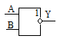 | а) И  б) ИЛИ  в) ИЛИ-НЕ  г) И-НЕ
20. | При каком соединении реактивных элементов в цепи может возникнуть резонанс напряжений? | а) параллельном  б) последовательном  в) комбинированном  г) нет верного ответа
21. | Выберите правильный ответ. Название какого вывода не относится к названию вывода биполярного транзистора? | - Эмиттер  - Коллектор  - Сток  - База
22. | Укажите формулу полного сопротивления участка цепи при параллельном соединении двух резисторов | - R _{полное}=  - R _{полное} =  - R _{полное} = R₁+R₂  - R _{полное} = R₁*R₂
23. | В какой схеме включения транзистора можно получить самое высокое усиление по мощности? | а) в схеме с общей базой  б) в схеме с общим эмиттером  в) в схеме с общим коллектором  г) все ответы верны
24. | Как называется усилитель постоянного тока с очень высоким усилением? | а) видеоусилитель  б) дифференциальный усилитель  в) операционный усилитель  г) усилитель радиочастоты
25. | Слоистый листовой материал, изготовленный методом горячего прессования двух и более слоев бумаги, пропитанной термореактивной смолой | а) текстолит  б) гетинакс  в) стеклотекстолит  г) асботекстолит
26. | Какое действие необходимо выполнять первым при возникновении пожара? | - Отключить электроэнергию  - Приступить к тушению пожара  - Сообщить о возгорании в пожарную охрану по телефону  - Организовать эвакуацию людей
27. | Как включается в измерительную цепь вольтметр? | а) последовательно  б) параллельно  в) не имеет значения
28. | В каких случаях проводится внеплановый инструктаж? | а) нарушение работниками требований охраны труда  б) изменение технологического процесса  в) по требованию должностных лиц органов надзора  г) все ответы верны

Ответы на тестовые задания
Фамилия группа
№ вопроса | Ответ | № вопроса | Ответ | № вопроса | Ответ | № вопроса | Ответ
 | в, г | 8. | в | 15. | в | 22. | а
 | а | 9. | б | 16. | а | 23. | б
 | в | 10. | в | 17. | б | 24. | в
 | а | 11. | в | 18. | в | 25. | б
 | б | 12. | в | 19. | в | 26. | с
 | б | 13. | б | 20. | б | 27. | б
 | в | 14. | а | 21. | в | 28. | г

Материалы для проведения аттестации по программе Электроматериаловедение
1. На какие группы делятся электротехнические материалы?
а) диэлектрики, проводники
б) полупроводники, магнитные
в) магнитные полупроводники, диэлектрики, проводники
г) проводники, магнитные
Эталон: в
2. Укажите механические характеристики электротехнических материалов.
а) б_{p}, б_{с}, б_{u}, а
б) статический изгиб, ударная вязкость
в) растяжение, сжатие
г) ударная вязкость, изгиб статический
Эталон: а
3. По каким формулам рассчитываются механические характеристики?
а) б_{p} = p / s_{o}; б_{ñ} = p_{c} / s_{o}; б_{u} = 1,5 p_{u} L / ( bh )²
б) б_{c} = p_{c} / s_{o}; б_{p} = p / s_{o}; a = ΔA / s_{o}; б_{u} = 1,5 p_{u} L / ( bh )²
в) a = ΔA / s_{o}; б_{p} = p / s_{o}; б_{c} = p_{c} /s_{o}
г) б_{u} = 1,5 p_{u} L / ( bh )²; a = ΔA / s_{o}
Эталон: б
4. Укажите электрические характеристики электротехнических материалов.
а) удельное электрическое сопротивление ρ, ΤΚρ, Ε,
б) ρ, ΤΚρ, Ε
в)
г)
Эталон: а
5. Как рассчитываются электрические характеристики?
а) / lα) =(ρ₂ − ρ₁) / [ρ₁ (t₂ −
б)
в) α) = ρ₂ − ρ₁ / [ρ₁ (
г)
Эталон: а
6. Как применяется диэлектриков, n/n и проводников в зависимости от их температуры.
а) б)

в) г)

Эталон: г
7. Укажите тепловые характеристики электротехнических материалов.
а) t_{пл}, t_{разм}, теплостойкость
б) нагревостойкость, t_{пл}, t_{разм}, холодостойкость, t вспышки паров, теплостойкость
в) холодостойкость, нагревостойкость, t вспышки паров
г) t вспышки паров, t_{разм}, t_{пл}
Эталон: б
8. Укажите классы нагревостойкости.
а) Y, B, F, E, 200, 250
б) 250, 220, E, F, B
в) Y, A, E, B, E, H, 200, 220, 250
г) Y, B, A, E, E, 250
Эталон: в
9. Укажите физико-химические характеристики электронно технических материалов.
а) вязкость, кислотное число
б) водопоглощение, тропостойкость
в) кислотное число, вязкость, водопоглощение, тропостойкость
г) тропостойкость, кислотное число
Эталон: в
10. Укажите виды поляризации в диэлектриках.
а) электронная, спонтанная
б) ионная, дипольная, электронная, спонтанная
в) спонтанная, дипольная
г) электронная, ионная
Эталон: б
Материалы для проведения аттестации по программе Электрорадилэлементы

Экзаменационный билет № 1
Инструкция
Подготовить рабочее место и инструменты, ознакомиться со схемой, элементами и материалами.
Время выполнения задания- 60 минут.
Время на защиту задания-10минут.
Материалы и инструменты: паяльная станция; кусачки; пинцет П-15; бокорезы; плоскогубцы; припой марки ПОССу 61-0,5; флюс ФКСп; р-р С₂Н₅ОН;
Радиоэлементы: сборочный чертеж платы и спецификация; принципиальная электрическая схема варианта; плата печатная.
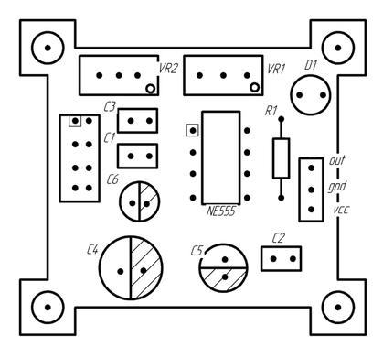
Рис.1. принципиальная электрическая схема.
Элементы:
Резисторы:
Подстроечные W103 -2 шт.,
1,5 кОм - R1 -1 шт.
Конденсаторы электролитические:
100 мФ – 2 шт.
1 мФ – 1 шт.
  - мкФ -2 шт.
10 нф -1 шт.
Микросхема NE 555 -1 шт.
Светодиод – 1 шт.
Перемычка -1 шт.

Справочная литература
Маркировка на резисторах буквенно-цифровая (справочные данные).
Задание
- Разработать маршрутную карту технологического процесса монтажа и сборки электронного изделия.
- Собрать монтажную схему электронного устройства в соответствии с принципиальной электрической схемой варианта.
- Предъявить макетную плату комиссии.
- Защитить практическое задание.
- Организация и работа контрольных служб на предприятии.
- Дайте определение типовым испытаниям.

Экзаменационный билет № 2
Подготовить рабочее место и инструменты, ознакомиться со схемой, элементами и материалами.
Время выполнения задания-60 минут.
Время на защитузадания-10минут.
Материалы и инструменты: паяльная станция; кусачки; пинцет П-15; бокорезы; плоскогубцы; припой марки ПОССу 61-0,5; флюс ФКСп; р-р С₂Н₅ОН;
Радиоэлементы: сборочный чертеж платы и спецификация; принципиальная электрическая схема варианта; плата печатная.

Рис.1 принципиальная электрическая схема.

Элементы:
Резисторы:
Подстроечные W103 -2 шт.,
1,5 кОм - R1 -1 шт.
Конденсаторы электролитические:
100 мФ – 2 шт.
- мФ – 1 шт.
0.1 мФ -2 шт.
10 нф -1 шт.
Микросхема NE 555 -1 шт.
Светодиод – 1 шт.
Перемычка -1 шт.

Справочная литература
Маркировка на резисторах буквенно-цифровая (справочные данные).
Задание
- Разработать маршрутную карту технологического процесса монтажа и сборки электронного изделия.
- Собрать монтажную схему электронного устройства в соответствии с принципиальной электрической схемой варианта (рис.1).
- Предъявить макетную плату комиссии.
- Защитить практическое задание.
5.Какие документы устанавливают единство требований к качеству
продукции.
6.Дайте определение диагностики и процесс поиска неисправности.

Экзаменационный билет № 3
Инструкция
Подготовить рабочее место и инструменты, ознакомиться со схемой, элементами и материалами.
Время выполнения задания-60 минут.
Время на защитузадания-10минут.
Материалы и инструменты: паяльная станция; кусачки; пинцет П-15; бокорезы; плоскогубцы; припой марки ПОССу 61-0,5; флюс ФКСп; р-р С₂Н₅ОН;
Радиоэлементы: сборочный чертеж платы и спецификация; принципиальная электрическая схема варианта; плата печатная.

Рис.1 принципиальная электрическая схема.

Элементы:
Резисторы:
Подстроечные W103 -2 шт.,
1,5 кОм - R1 -1 шт.
Конденсаторы электролитические:
100 мФ – 2 шт.
1 мф-1 шт.
0.1 мкФ -2 шт.
10 нф -1 шт.
Микросхема NE 555 -1 шт.
Светодиод – 1 шт.
Перемычка -1 шт.

Справочная литература
Маркировка на резисторах буквенно-цифровая (справочные данные).
Задание
- Разработать маршрутную карту технологического процесса монтажа и сборки электронного изделия.
- Собрать монтажную схему электронного устройства в соответствии с принципиальной электрической схемой варианта (рис.1).
- Предъявить макетную плату комиссии.
- Защитить практическое задание.
- Что входит в понятие «несоответствующая продукция»
- Дайте определения периодическим испытаниям.

Экзаменационный билет № 4
Инструкция
Подготовить рабочее место и инструменты, ознакомиться со схемой, элементами и материалами.
Время выполнения задания-60 минут.
Время на защитузадания-10минут.
Материалы и инструменты: паяльная станция; кусачки; пинцет П-15; бокорезы; плоскогубцы; припой марки ПОССу 61-0,5; флюс ФКСп; р-р С₂Н₅ОН;
Радиоэлементы: сборочный чертеж платы и спецификация; принципиальная электрическая схема варианта; плата печатная.

Рис.1 принципиальная электрическая схема.

Элементы:
Резисторы:
Подстроечные W103 -2 шт.,
1,5 кОм - R1 -1 шт.
Конденсаторы электролитические:
- мф- 2 шт.
1мф – 1 шт.
0.1 мф -2 шт.
10 нф -1 шт.
Микросхема NE 555 -1 шт.
Светодиод – 1 шт.
Перемычка -1 шт.

Справочная литература
Маркировка на резисторах буквенно-цифровая (справочные данные).
Задание
- Разработать маршрутную карту технологического процесса монтажа и сборки электронного изделия.
- Собрать монтажную схему электронного устройства в соответствии с принципиальной электрической схемой варианта (рис.1).
- Предъявить макетную плату комиссии.
- Защитить практическое задание.
- Назовите основные контролирующие мероприятия.
- Цели испытания изделия. Виды испытания изделия.

Экзаменационный билет № 5

Инструкция
Подготовить рабочее место и инструменты, ознакомиться со схемой, элементами и материалами.
Время выполнения задания-60 минут.
Время на защитузадания-10минут.
Материалы и инструменты: паяльная станция; кусачки; пинцет П-15; бокорезы; плоскогубцы; припой марки ПОССу 61-0,5; флюс ФКСп; р-р С₂Н₅ОН;
Радиоэлементы: сборочный чертеж платы и спецификация; принципиальная электрическая схема варианта; плата печатная.
Рис.1 принципиальная электрическая схема.

Элементы:
Резисторы:
Подстроечные W103 -2 шт.,
1,5 кОм - R1 -1 шт.
Конденсаторы электролитические:
100 мФ – 2 шт.
- мФ – 1 шт.
0.1 мФ -2 шт.
10 нф -1 шт.
Микросхема NE 555 -1 шт.
Светодиод – 1 шт.
Перемычка -1 шт.

Справочная литература
Маркировка на резисторах буквенно-цифровая (справочные данные).
Задание
- Разработать маршрутную карту технологического процесса монтажа и сборки электронного изделия.
- Собрать монтажную схему электронного устройства в соответствии с принципиальной электрической схемой варианта (рис.1).
- Предъявить макетную плату комиссии.
- Защитить практическое задание.
- Дайте определение выборочному контролю.
- Перечислите требования к заполнению сопроводительного паспорта.

ПРИЛОЖЕНИЕ 2.

Примеры квалификационных работ монтажник радиоэлектронной аппаратуры и приборов 3-го разряда

1. Антенны для переносных радиостанций и радиоприемников - контроль качества изготовления. 2. Блоки телевизоров, радиоэлектронной аппаратуры и аппаратуры средств связи - контроль в соответствии с ТУ.
3. Блоки, узлы ВЧ - проверка монтажа.
4. Волномеры гетеродинные - контроль и проверка.
5. Выводные конусы, перемычки, монтажные проводники - контроль качества лужения и внешнего вида.
6. Выравниватели фильтровые, фильтры кварцевые - контроль сборки и монтажа.
7. Головки динамических громкоговорителей - контроль сборки.
8. Диоды, транзисторы, конденсаторы, резисторы, микросхемы - контроль внешнего вида и электрических параметров.
9. Дискриминаторы в телевизорах - контроль электрических параметров и приемка в соответствии с ТУ.
10. Дроссели, разъемы высокочастотные, катушки индикаторов, резисторы, конденсаторы, трансформаторы - контроль сборки и монтажа.
11. Жгуты и кабели - контроль качества вязки и разделки концов.
12. Кабели схемные сложные - контроль качества изготовления.
13. Каскады звукового сопровождения в телевизорах и радиоприемниках - контроль и приемка в соответствии с ТУ.
14. Катушки реле, катушки трансформаторов, катушки индуктивности на ферритовых стержнях - контроль качества намотки.
15. Кольца ферритовые - визуальный контроль внешнего вида.
16. Коммутатор междугородный - контроль механической регулировки ключей.
17. Контуры и фильтры герметизированные - проверка на герметичность.
18. Магнитопроводы - проверка магнитных характеристик по амперметру и на осциллографе.
19. Магнитофоны - контроль электрических параметров (в серийном производстве).
20. Передатчики коротковолновые маломощные - контроль электрических параметров и приемка в соответствии с ТУ.
21. Передатчики 3-го и 4-го классов - контроль сборки, монтажа.
22. Переключатели галетные, переключатели диапазонов - контроль сборки.
23. Платы несъемные к автоматической телефонной станции типа АТКС - контроль сборки и монтажа.
24. Платы печатные - контроль технологических режимов при изготовлении, проверка всех размеров печатной схемы.
25. Платы печатные - проверка металлизированной поверхности под микроскопом.
26. Платы печатные с микросхемами - контроль монтажа.
27. Платы печатные цветного телевизора - контроль качества сборки и укладки монтажа.
28. Платы усилителей аппаратуры средств связи - контроль сборки.
29. Приборы сигнализации - контроль сборки и монтажа.
30. Приемники супергетеродинные 3 и 4 классов - контроль электрических параметров и приемка в соответствии с ТУ.
31. Реле средней сложности - контроль механической и электрической регулировки.
32. Реостаты несложные и потенциометры - контроль сборки.
33. Сердечники - приемка по внешнему виду.
34. Стойки блочных конструкций аппаратуры ЭВМ и аппаратуры средств связи - контроль сборки. 35. Узлы и блоки цветного телевизора - контроль качества сборки.
36. Узлы печатные - контроль на соответствие чертежу.

Приложение 3.
Пример задания практической части квалификационного экзамена
Инструкция
Порядок выполнения практического задания:

Экзаменационное задание представляет собой 1 модуль.
Выполнить диагностику и мониторинг правильности электрических соединений по принципиальной схеме с помощью измерительных приборов.
Для выполнения этого задания необходимо добиться работоспособности прибора радиоэлектронной аппаратуры, собранного на Модуле 1, при наличии неисправностей устранить их.
В результате выполнения задания экзаменуемому необходимо продемонстрировать (предоставить) электронное устройство с полным функционалом или с функционалом отдельного его части в соответствии с технической документации на изделие.
Для подтверждения работоспособности устройства выполните измерения в заданных контрольных точках. Результат работы экзаменуемому необходимо записать в специальную форму отчет.
Пример задания:
Электронное устройство представляет собой непрерывно регулируемый источник питания с диапазоном регулировки напряжения 0-30 В. Он также включает в себя схему ограничения выходного тока, которая эффективно контролирует максимальный выходной ток от 2 мА до 3 А. Эта функция плавно регулируется. Сборочная документация приведена на рисунках 1-4 , в таблице 1.1.
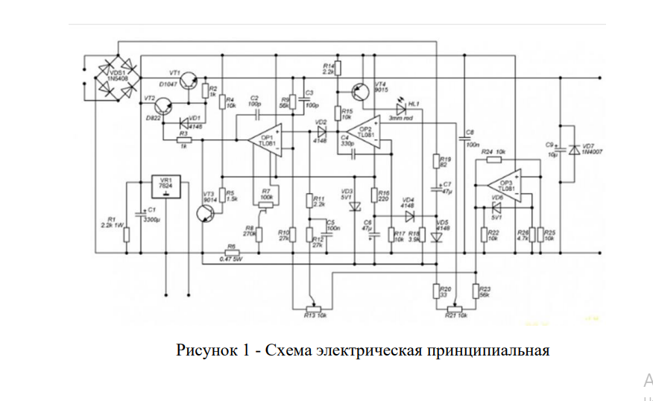

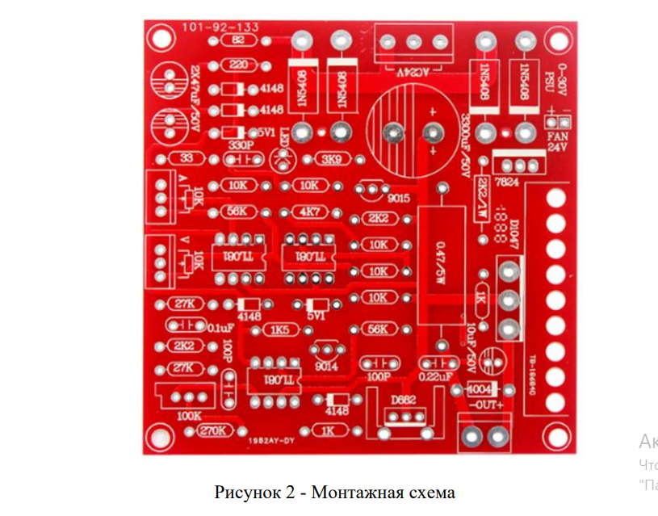

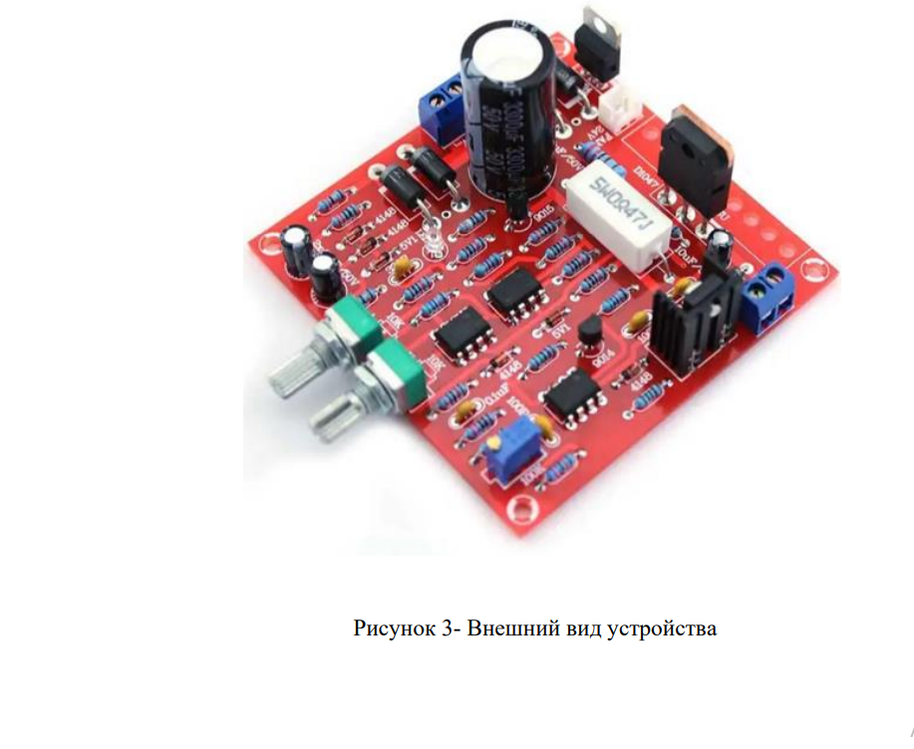
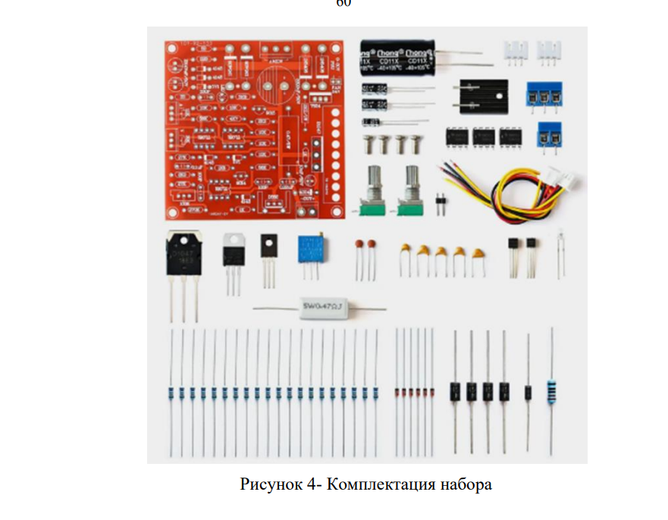

Технические характеристики устройства: Питание: 20-24В / 3А переменного тока AC 66 Выходное напряжение: 0-30В постоянного тока DC Выходной ток: 2мА - 3А, (продолжительный до 2А) Мощность выхода, макс.: 90Вт Управление: ручная регулировка Охлаждение: активное, радиатор + вентилятор 24В Размеры: 84 х 84 х 38мм3
Задание для экзаменуемого:
1. Подайте на вход устройства переменное напряжение с амплитудой 24В.
2. Убедитесь, что с помощью подстроечных резисторов можно регулировать уровень выходного сигнала по току и напряжению.
3. С помощью осциллографа измерьте уровень пульсаций на выходе схемы.
4. Установите параметры выходного сигнала в соответствии с требованиями задания.
5. С помощью осциллографа определите уровень напряжения выпрямленного сигнала после диодного моста.
6. Занесите в отчетную форму (таблица 1) результаты измерения параметров схемы.
Таблица 1 - Параметры схемы
№ п/п | Название параметра | Значение параметра
 | Уровень пульсаций на выходе схемы, В
 | Напряжение на выходе схемы, В
 | Уровень напряжения выпрямленного сигнала после диодного моста В

Если участник экзамена не выполняет требования охраны труда, подвергает опасности себя или других участников, такой участник отстраняется от дальнейшего участия в экзамене.

